Проект
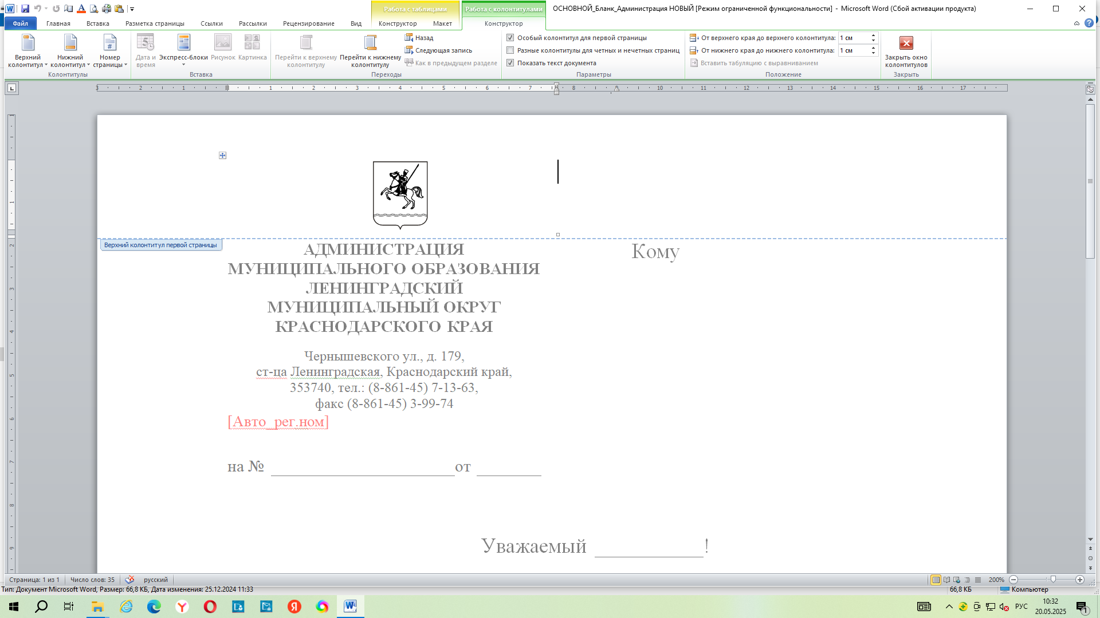

СОВЕТ МУНИЦИПАЛЬНОГО ОБРАЗОВАНИЯ
ЛЕНИНГРАДСКИЙ МУНИЦИПАЛЬНЫЙ
ОКРУГ КРАСНОДАРСКОГО КРАЯ
первого созыва

РЕШЕНИЕ

от _______________ № ______
станица Ленинградская

Об утверждении Положения о представлении гражданами, претендующими на замещение должностей муниципальной службы и муниципальными служащими, сведений о доходах, об имуществе и обязательствах
имущественного характера

В соответствии с Федеральными законами от 25 декабря 2008 г. № 273-ФЗ «О противодействии коррупции», от 02 марта 2007 г. № 25-ФЗ «О муниципальной службе в Российской Федерации», от 03 декабря 2012 г. № 230-ФЗ «О контроле за соответствием расходов лиц, замещающих государственные должности, и иных лиц их доходам», от 28 декабря 2025 г. № 505-ФЗ «О внесении изменений в отдельные законодательные акты Российской Федерации», Указом Президента Российской Федерации от 23 июня 2014 г. № 460 «Об утверждении формы справки о доходах, расходах, об имуществе и обязательствах имущественного характера и внесении изменений в некоторые акты Президента Российской Федерации», Совет муниципального образования Ленинградский муниципальный округ Краснодарского края р е ш и л:
- Утвердить Положение о представлении гражданами, претендующими на замещение должностей муниципальной службы и муниципальными служащими гражданами, сведений о доходах, об имуществе и обязательствах имущественного характера (приложение).
- Настоящее Положение распространяется на граждан, претендующих на замещение должностей муниципальной службы и муниципальных служащих администрации муниципального образования Ленинградский муниципальный округ Краснодарского края.
3. Управлению внутренней политики администрации муниципального образования Ленинградский муниципальный округ Краснодарского края (Матюха Т.В.) обеспечить официальное опубликование и размещение настоящего решения на официальном сайте администрации муниципального образования Ленинградский муниципальный округ Краснодарского края в информационно–телекоммуникационной сети Интернет (www.adminlenkub.ru).
4. Контроль за исполнением данного решения возложить на комиссию Совета муниципального образования Ленинградский муниципальный округ Краснодарского края по вопросам социально-правовой политики и взаимодействию с общественными организациями (Баева Н.Н.).
5. Настоящее решение вступает в силу со дня его официального опубликования.

Глава Ленинградского
муниципального округа Ю.Ю.Шулико

Председатель Совета
Ленинградского
муниципального округа И.А.Горелко

Приложение

УТВЕРЖДЕНО
решением Совета
муниципального образования
Ленинградский
муниципальный округ
Краснодарского края
от________________№________

ПОЛОЖЕНИЕ
о представлении гражданами, претендующими на замещение должностей муниципальной службы и муниципальными служащими, сведений о доходах, об имуществе и обязательствах имущественного характера

1. Настоящим Положением о представлении гражданами, претендующими на замещение должностей муниципальной службы и муниципальными служащими сведений о доходах, об имуществе и обязательствах имущественного характера определяется порядок представления гражданами, претендующими на замещение должностей муниципальной службы, и муниципальными служащими администрации муниципального образования Ленинградский муниципальный округ Краснодарского края (далее – администрация Ленинградского муниципального округа) сведений о полученных ими доходах, об имуществе, принадлежащем им на праве собственности, и об их обязательствах имущественного характера, а также сведений о доходах, супруги (супруга) и несовершеннолетних детей, об имуществе, принадлежащем им на праве собственности, и об их обязательствах имущественного характера (далее - сведения о доходах, об имуществе и обязательствах имущественного характера).
2. Обязанность представлять сведения о доходах, об имуществе и обязательствах имущественного характера возлагается:
а) на гражданина, претендующего на замещение должности муниципальной службы, включенной в соответствующий перечень;
б) на муниципального служащего, замещающего должность муниципальной службы, включенную в соответствующий перечень;
3. Сведения о доходах, расходах, об имуществе и обязательствах имущественного характера (далее – Сведения) представляются по форме справки, утвержденной Указом Президента Российской Федерации от 23 июня 2014 г. № 460 «Об утверждении формы справки о доходах, расходах, об имуществе и обязательствах имущественного характера и внесении изменений в некоторые акты Президента Российской Федерации», заполняемой с использованием специального программного обеспечения «Справки БК», размещенного на официальном сайте Президента Российской Федерации, ссылка на который также размещается на официальном сайте федеральной государственной информационной системы в области государственной службы в информационно-телекоммуникационной сети «Интернет»:
а) сведения о доходах, об имуществе и обязательствах имущественного характера представляются гражданами, претендующими на замещение должностей муниципальной службы, включенных в соответствующий перечень, при подаче документов для назначения на должность (до назначения, вместе с основным пакетом документов);
б) сведения о доходах, расходах, об имуществе и обязательствах имущественного характера представляются муниципальными служащими, замещающими должности муниципальной службы, включенные в соответствующий перечень при возникновении оснований для представления сведений о расходах в соответствии с Федеральным законом от 3 декабря 2012 г. № 230-ФЗ «О контроле за соответствием расходов лиц, замещающих государственные должности, и иных лиц их доходам», в случае, если совершена сделка или совершены сделки по приобретению земельного участка, другого объекта недвижимости, транспортного средства, ценных бумаг (долей участия, паев в уставных (складочных) капиталах организаций), цифровых финансовых активов, цифровой валюты и сумма такой сделки или общая сумма всех сделок, совершенных в отчетном периоде, превышает общий доход лица, замещающего должность руководителя муниципального учреждения муниципального образования Ленинградский муниципальный округ Краснодарского края, его супруги (супруга) и несовершеннолетних детей за три последних года, предшествующих отчетному периоду, - не позднее 30 апреля года, следующего за годом, в котором возникли такие основания.
4. Гражданин, претендующий на замещение должности муниципальной службы, включенной в соответствующий перечень (далее – гражданин) представляет:
а) сведения о своих доходах, полученных от всех источников (включая доходы по прежнему месту работы или месту замещения выборной должности, пенсии, пособия, иные выплаты) за календарный год, предшествующий году подачи документов для замещения должности муниципальной службы, а также сведения об имуществе, принадлежащем ему на праве собственности, и о своих обязательствах имущественного характера по состоянию на первое число месяца, предшествующего месяцу подачи документов для замещения должности муниципальной службы (на отчетную дату);
2) сведения о доходах своих супруги (супруга) и несовершеннолетних детей, полученных от всех источников (включая заработную плату, пенсии, пособия, иные выплаты) за календарный год, предшествующий году подачи документов для замещения должности муниципальной службы, а также сведения об имуществе, принадлежащем им на праве собственности, и об их обязательствах имущественного характера по состоянию на первое число месяца, предшествующего месяцу подачи документов для замещения должности муниципальной службы (на отчетную дату).
5. Муниципальный служащий, замещающий должность муниципальной службы, включенную в соответствующий перечень (далее – муниципальный служащий) представляет:
а) сведения о своих доходах, полученных с 1 января по 31 декабря года, в котором возникли основания для представления сведений о расходах в соответствии с Федеральным законом от 3 декабря 2012 г. № 230-ФЗ «О контроле за соответствием расходов лиц, замещающих государственные должности, и иных лиц их доходам» (отчетный период), от всех источников (включая денежное вознаграждение, пенсии, пособия, иные выплаты), а также сведения об имуществе, принадлежащем ему на праве собственности, и о своих обязательствах имущественного характера по состоянию на конец отчетного периода;
б) сведения о доходах своих супруги (супруга) и несовершеннолетних детей, полученных с 1 января по 31 декабря года, в котором возникли основания для представления сведений о расходах в соответствии с Федеральным законом от 3 декабря 2012 г. № 230-ФЗ «О контроле за соответствием расходов лиц, замещающих государственные должности, и иных лиц их доходам» (отчетный период), от всех источников (включая заработную плату, пенсии, пособия, иные выплаты), а также сведения об имуществе, принадлежащем им на праве собственности, и об их обязательствах имущественного характера по состоянию на конец отчетного периода.
6. Сведения о доходах, об имуществе и обязательствах имущественного характера представляются в отдел кадров и муниципальной службы администрации Ленинградского муниципального округа.
7. В случае если гражданин или муниципальный служащий, обнаружили, что в представленных ими сведениях о доходах, об имуществе и обязательствах имущественного характера не отражены или не полностью отражены какие-либо сведения, либо имеются ошибки, они вправе представить уточненные сведения в порядке, установленном настоящим Положением.
Гражданин может представить уточненные сведения в течение одного месяца со дня представления сведений в соответствии с подпунктом «а» пункта 3 настоящего Положения.
Муниципальный служащий, может представить уточненные сведения в течение одного месяца после окончания срока, указанного в подпункте «б» пункта 3 настоящего Положения.
8. Сведения о доходах, об имуществе и обязательствах имущественного характера, представляемые в соответствии с настоящим Положением, являются сведениями конфиденциального характера, если федеральным законом они не отнесены к сведениям, составляющим государственную тайну.
9. Сведения о доходах, об имуществе и обязательствах имущественного характера, представленные в соответствии с настоящим Положением, и информация о результатах проверки достоверности и полноты этих сведений (решений соответствующей комиссии по соблюдению требований к служебному поведению муниципальных служащих и урегулированию конфликта интересов) приобщаются к личному делу муниципального служащего.
В случае если гражданин, представивший в соответствии с настоящим Положением сведения о доходах, об имуществе и обязательствах имущественного характера, не был наделен полномочиями по должности (назначен на должность), эти сведения возвращаются ему по его письменному заявлению вместе с другими документами.
10. Непредставление гражданином при поступлении на должность муниципальной службы сведений о своих доходах, об имуществе и обязательствах имущественного характера, а также о доходах, об имуществе и обязательствах имущественного характера своих супруги (супруга) и несовершеннолетних детей либо представление заведомо недостоверных или неполных сведений является основанием для отказа в приеме указанного гражданина на должность муниципальной службы.
11. Непредставление муниципальным служащим представителю нанимателя (работодателю) сведений о своих доходах, расходах, об имуществе и обязательствах имущественного характера, а также о доходах, расходах, об имуществе и обязательствах имущественного характера своих супруги (супруга) и несовершеннолетних детей либо представление заведомо недостоверных или неполных сведений является правонарушением, влекущим освобождение (увольнение) его от замещаемой должности.

Глава Ленинградского
муниципального округа Ю.Ю. Шулико

